Au fil des mots : Prendre une fraction d'une quantité – signification -(Phrase)

T | T | I | T | L | U | M | N | O
E | E | P | E | N | D | R | E | E
Q | C | L | R | O | I | T | U | T
U | E | I | P | N | A | C | N | I
A | N | T | R | D | R | F | E | T
E | T | I | U | O | N | N | A | N
P | N | P | O | A | R | E | U | 0
A | O | I | T | C | F | E | Q | E
R | C | E | T | T | E | D | U | N

L'ensemble des mots se trouve dans la méthode et constitue une phrase
6-N5-Méthode 2
Prendre une fraction d'une quantité – signification – (Phrase)
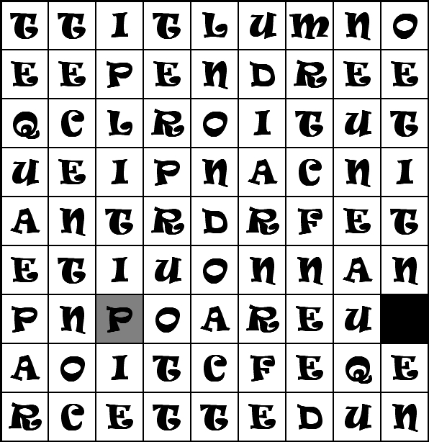

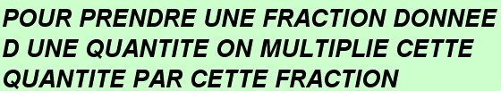

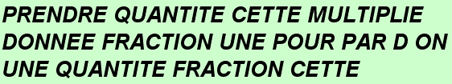

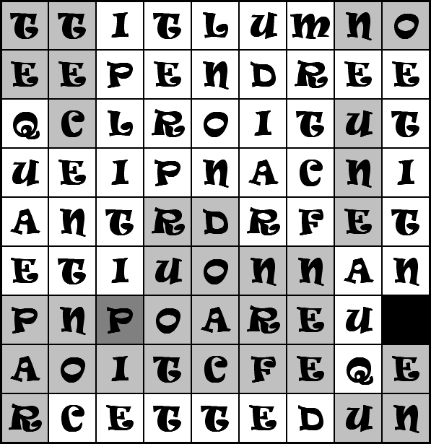

Scénario d'usage
Phase | Rôle du professeur | Tâche de l'élève | durée
Collective  (initialisation) | Le professeur donne la première grille et explique son principe (Mots du vocabulaire de la méthode en titre qui forment un parcours bouclant sur lui-même)  Pour cette première grille d'initiation, les mots à trouver sont donnés, mais dans le désordre.  (Par la suite l'élève devra chercher ces mots dans ceux de la méthode correspondant à la grille.) | Observation de la grille qui est rangée dans une enveloppe.  La feuille de suivi des grilles est initialisée (cela peut-être une page réservée du cahier)  L'élève y indique, (il le fera à chaque fois)  - Le numéro de la grille  - Le nom de la méthode accolé au nom du chapitre et au numéro de la méthode. Ex : "6-N1-Méthode 1  Ecrire un nombre décimal de différentes façons"  - il écrira par la suite les mots dans l'ordre du parcours. | 5min
individuelle | La grille terminée est ramassée et la suivante est donnée.  Cette grille sera vérifiée puis redonnée à l'élève.  A partir de la cinquième grille, un A3 est collé sur un mur des grilles suivantes. | Dans les temps morts (travail proposé terminé),  Les mots sont repérés au surligneur,  Lorsque le parcours total est découvert, ces mots sont inscrits dans l'ordre du parcours en bas de la grille, ainsi que sur la feuille de suivi des grilles.  Les mots dont l'élève n'est pas certain du sens, sont recherchés dans le lexique. | Temps très variable.
individuelle | A partir de la cinquième grille, un A3 est collé sur un mur des grilles suivantes. | Dès lors, les élèves fabriquent alors (feuille) le support de toute nouvelle grille, recopiée du modèle sur le A3.
individuelle | Le professeur peut être conduit à proposer une grille plus accessible aux élèves qui ont des difficultés de repérage au sein des lettres.  C'est l'objet  - des grilles dont un mot sur deux est grisé  - des grilles pour lesquelles les mots de vocabulaire sont donnés dans le désordre (ou même dans l'ordre).

Côté professeur
Fiche Mutuamath : adresse de la page de l'activité.
Fiche d'identification :
Objectifs : Dans le cadre d'une démarche spiralaire, une leçon ayant été déjà vue, (dans l'une ou toutes les phases sensibilisation, apprentissage et systématisation), l'objectif est d'améliorer la maîtrise du vocabulaire spécifique aux méthodes données dans le manuel Sesamath.
Prérequis : Connaissance de la leçon
Mots clés : Au fil des mots, vocabulaire , lexique , Sesamath
Compétences du programme :
Compétences du socle :
B2I :
Thème de convergence :
Scripts IEP, TEP ou CEP :
Intentions :
L'activité en détail : L'activité est pratiquée en marge des activités "normales" du cours.
Lorsqu'un élève a terminé le travail proposé, il prend la dernière grille en sa possession et doit y rechercher les mots de la méthode correspondante en s'aidant de son manuel Sesamath.
L'ensemble des mots constitue un parcours qui se boucle sur lui-même (en partant de la première case, indiquée par une couleur grise)
Lorsque les mots et le parcours ont été découverts, le tout est surligné (de couleurs alternatives pour aider à la visualisation des mots) et la grille est remise au professeur. Celui-ci en donne une autre (jusqu'à la 5ème par la suite les grilles sont affichées en A3 dans la classe)
Une synthèse des résultats est affichée dans le cahier (page réservée) ou sur une feuille de suivie des grilles
L'élève y indique, (il le fera à chaque fois)
- Le numéro de la grille
- Le nom de la méthode accolé au nom du chapitre et au numéro de la méthode. Ex : "6-N1-Méthode 1 - Ecrire un nombre décimal de différentes façons"
- Les mots découverts, dans l'ordre du parcours.
Les grilles corrigées sont mises dans une enveloppe à l'entrée du cahier.

Les prolongements :

Solution partielle (couleurs) ou totale (parcours indiqué)



